Министерство образования и науки Украины

Харьковский национальный университет радиоэлектроники

Кафедра ПЭЭА

РАСЧЕТНО-ПОЯСНИТЕЛЬНАЯ ЗАПИСКА

К КУРСОВОМУ ПРОЕКТУ

по дисциплине: Элементная база ЭА

на тему: Колебательный контур усилителя промежуточной частоты

Выполнил

Проверил

Харьков 2009

Содержание

Введение

1. Анализ технического задания

2. Анализ аналогичных конструкций

3. Расчет электрических и конструктивных параметров

4. Описание конструкций по сборочному чертежу

Выводы

Список используемой литературы

## Введение

Основным узлом современного радиоприёмника является усилитель промежуточной частоты (УПЧ). Он обеспечивает основное усиление приемника, его полосу пропускания и частотно-избирательные свойства. Эксплуатационные свойства радиоприёмного устройства существенно зависят от свойств его УПЧ. Полная оценка УПЧ может быть выполнена только при совместном учете комплекса его качественных показателей, основными из которых являются:

номинальная промежуточная частота;

степень усиления полезного сигнала;

полоса пропускания частот;

частотная избирательность;

стационарность качественных показателей.

Помимо перечисленных часто используют другие показатели, которые в зависимости от задач, выполняемых радиоприёмным устройством, могут приобретать существенное значение. К ним относят: степень неравномерности резонансной кривой, коэффициент шума, габариты, вес, стоимость и др.

В каскадах УПЧ используется свойство колебательного контура трансформировать напряжения, токи, активные и реактивные проводимости.

В данном курсовом проекте будет рассчитан колебательный контур УПЧ. В анализе технического задания нужно обратить внимание на то, что в соответствии с условиями эксплуатации РЭА конструкция элементов колебательного контура должна обеспечивать надёжную работу в течение заданного времени эксплуатации. При анализе конструкции необходимо подобрать конструкцию, которая бы соответствовала условиям технического задания. В расчете катушки индуктивности будут определены параметры конструкции и ее элементов.

## 1. Анализ технического задания

Исходные данные:

1. Рабочая частота: 33 МГц.

2. Обеспечить подстройку резонансной частоты на ±5%

Годовой выпуск: 50000 шт.

Выбор дополнительных параметров.

Так как проектируемый колебательный контур предполагается использовать в бытовой аппаратуре, выбираем следующие дополнительные параметры:

1. Значения климатических факторов внешней среды

при эксплуатации и испытаниях.

Исполнение изделия - УХЛ.

Категория размещения изделия - 4.1

2. Значения температуры воздуха при эксплуатации, 0С.

Рабочие:

верхнее значение + 25;

нижнее значение + 10;

среднее значение + 20.

Предельные рабочие:

верхнее значение + 40;

нижнее значение + 1.

Относительная влажность: 80% при 25 0С.

3. Механические воздействия.

1) Виброустойчивость:

частота: 150Гц;

ускорение: 2g.

2) Удароустойчивость:

длительность ударного импульса: 16 мс;

ускорение: 10 g;

число ударов, не менее: 20.

3) Ударопрочность оборудования:

длительность ударного импульса: 16 мс;

ускорение: 10 g;

общее число ударов, не менее: 103.

4) Теплоустойчивость:

рабочая температура: 40 0С;



предельная температура: 55 0С.

5) Холодоустойчивость:

рабочая температура: - 100С;

предельная температура: - 40 0С.

6) Влагоустойчивость:

влажность: 93 %;

температура: 25 0С.

4. Экономические показатели.

Годовой выпуск - 50000 шт. Выбираем массовое производство, то есть на одном рабочем месте будет выполняться одна операция. Квалификация рабочего будет низкая, значит цена изделия будет минимальная.

Катушка индуктивности, входящая в состав колебательного контура УПЧ будет эксплуатироваться в бытовой радиоэлектронной аппаратуре, которая работает в жилых помещениях - категория размещения КР-4.2

## 2. Анализ аналогичных конструкций

Катушки индуктивности в зависимости от их назначения можно разделить на три группы: а) катушки контуров, б) катушки связи и в) дроссели высокой частоты. Катушки контуров могут быть с постоянной индуктивностью и с переменной индуктивностью (вариометры).

По конструктивному признаку катушки могут быть разделены на однослойные и многослойные, экранированные и неэкранированные, катушки без сердечников и катушки с магнитными или немагнитными сердечниками, цилиндрические, плоские и печатные.

Свойства катушек могут быть охарактеризованы следующими основными параметрами; индуктивностью, допуском индуктивности, добротностью, собственной емкостью и стабильностью.

В данном курсовом проекте будет рассчитана однослойная катушка индуктивности, экранированная от внешних воздействий с цилиндрическим сердечником из карбонильного железа, который перемещается внутри каркаса.

Главная часть конструкции, определяющая электромагнитную основу катушки индуктивности - сердечник и обмотка с изоляцией, составляющие вместе катушку.

В сердечнике броневого типа обмотки располагаются внутри центрального стержня, что упрощает конструкцию катушки, обеспечивает более полное использование его окна и частичную защиту обмотки от механических воздействий. Недостаток - повышенная чувствительность к воздействию полей низкой частоты.

При использовании сердечников стержневого типа упрощается процесс подстройки катушки, уменьшается толщина намоток.

Это так же способствует снижению индуктивности рассеяния, расхода проволоки и увеличивает поверхность охлаждения.

Кольцевые сердечники позволяют полнее использовать магнитные свойства материала и создают очень слабое поле, но из-за сложности изготовления обмоток не получили широкого распространения.

|  |  |  |
| --- | --- | --- |
| Аналоги | Преимущества | Недостатки |
| С броневым сердечником | меньше размеры, магнитное поле, собственная емкость; выше добротность | больше вес и габариты |
| С магнитным сердечником | высокая стабильность | низкая индуктивность и добротность |
| С немагнитным сердечником | меньшее число витков, высокая добротность и меньше размер | низкая стабильность параметров катушки |
| Экранированные | меньшее влияние внешних сил | ниже индуктивность, добротность, высокая собственная емкость |
| Секционированные | относительно высокая добротность, низкая собственная емкость | сложность выполнения каркаса |
| Однослойная | высокая добротность и стабильность | собств. емкость выше, чем у многослойных |

## 3. Расчет электрических и конструктивных параметров

Проектируемый колебательный контур состоит из конденсатора и катушки индуктивности.

Воспользовавшись формулой Томпсона, найдем индуктивность катушки контура:

(3.1)



L = 2,3 мкГн, С = 10 пФ.

Исходные данные для расчета:

Dc=3 мм; Dk= 5 мм; lн=6мм; lc=10 мм.

Полоса пропускания проектируемого контура 3,4 МГц.

Изучив конструкции усилителей промежуточной частоты, установил, что для частот 30-34 МГц применяют конденсаторы емкостей 5 и 10 пФ. Конденсатор выбираю из числа стандартных конструкций, керамический однослойный КД-1, емкостью 10 пФ. Допустимое отклонение емкости от номинального отклонения по ГОСТ 9661-73 ±0,5 пФ. Группа температурной стабильности М750, что соответствует -700*10-6 град-1. Категория по температуре 3 (-60…+85°С).

Рабочий диапазон температур - +20…+75°С.

Температурный коэффициент частоты ТКf в данном диапазоне равен

ТКf=Δf/ΔT*f, (3.2)

где ΔT= Тмах-Тк = 75 - 20 = 55°С - рабочий диапазон температур;

Δf - половина полосы пропускания;

f - рабочая частота.

ТКf=



Исходный коэффициент индуктивности ТКL может быть найден из выражения:

ТКf= ТКL+ ТКС, (3.3)

где ТКС- температурный коэффициент емкости конденсатора.

Отсюда

ТКL= ТКf-ТКC=9,36*10-4 + 7*10-4 =16,36*10-4 град-1

Индуктивность однослойной катушки определяем по формуле:

(3.4)



где L - индуктивность, D - диаметр катушки, L0 - поправочный коэффициент.

Сердечник увеличивает индуктивность катушки в μс раз:

Lб. с. =Lc/μс (3.5)

Отсюда следует: Lб. с=1,54 мкГн

Теперь необходимо определить влияние экрана на индуктивность катушки:

Для устранения паразитных связей, обусловленных внешним электромагнитным полем катушки, и влияния на катушку окружающего пространства ее экранируют, т.е. помещают в замкнутом металлическом экране.

Под влиянием экрана изменяются параметры катушки: уменьшаются индуктивность и добротность, увеличивается собственная емкость. Изменение параметров катушки тем больше, чем ближе к ее виткам расположен экран. Индуктивность экранированной катушки (однослойной или тонкой многослойной) можно определить по графику (рис.1.1).

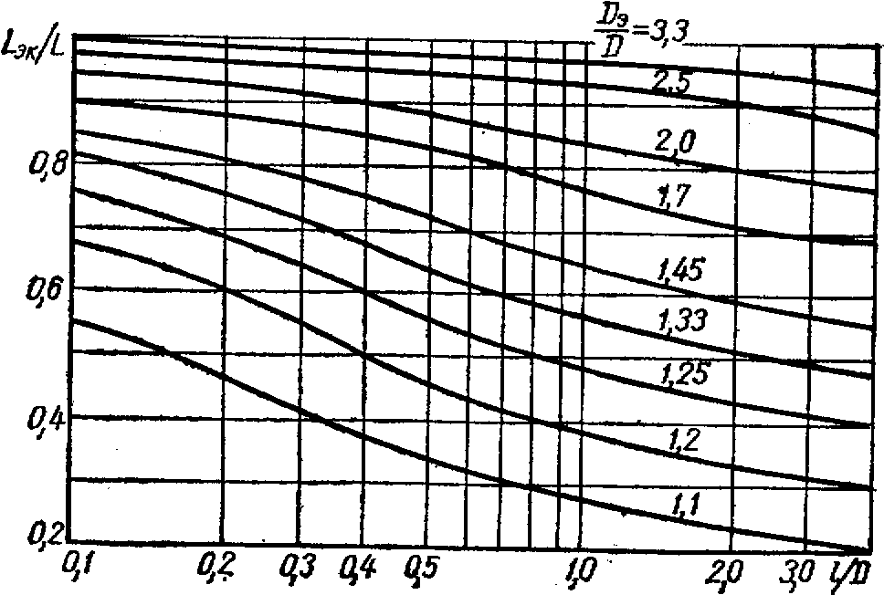

Рис.1.1 - Определение индуктивности экранированных катушек.

Здесь по горизонтальной оси отложено отношение длины намотки к ее диаметру, по вертикальной - отношение индуктивности экранированной катушки к индуктивности той же катушки без экрана. На графике приведены кривые для различных соотношений между диаметром экрана Dэ и диаметром катушки D*.* Если экран прямоугольной формы, при расчете пользуются эквивалентным диаметром, равным полусумме диаметров вписанной и описанной окружностей. Т.к. экран будет прямоугольным, со стороной, равной 12 мм, то Dэ=13,5мм.

Экраны для высокочастотных катушек индуктивности изготовляют из меди или алюминия толщиной не менее 0,1-0,13 мм. Часто экраны высокочастотных катушек индуктивности снабжены отверстиями для вращения сердечников или изменения положения одной из индуктивно связанных катушек. В этих случаях отверстия должны быть минимальными по размеру.

Т. к. отношение Dэ/Dк=2,7 то из рисунка 3.1 видно, что соотношение индуктивности экранированной катушки к индуктивности той же катушки без экрана равно единице. Следовательно экран не вносит изменений в индуктивность катушки.

Теперь из формулы 3.4 выведу формулу для расчета количества витков катушки:

(3.6)



Подставив в формулу 1.5 все значения получила N=22 витка.

Расчет предельного отклонения индуктивности.

Для нахождения допустимого отклонения индуктивности от номинального воспользуемся допуском на емкость конденсатора.

Расчет оптимального диаметра провода сводиться к определению вспомогательного коэффициента:

(3.7)

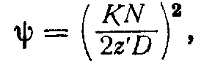

(3.8)

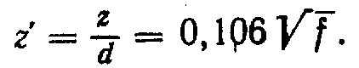

где N - число витков;

К - коэффициент для расчета сопротивления катушки;

D - диаметр катушки, см;

z’=217, ψ=0.32. При 0,3<ψ<2000 zопт находиться по формуле:

(3.9)

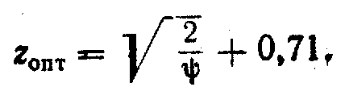

zопт=3.21

Оптимальный диаметр провода будет равен:

dопт=zопт/z’=0,026 см = 0,26 мм.

Это значение совпадает со стандартным рядом диаметров. Предполагая использование обмоточного провода ПЭЛ, принимаем диаметр по изоляции d0=0,26 мм.

Коэффициент неплотности α при этом равен 1,25.

Определяем фактическую длину намотки:

l=αd0 (N-1), (3.10)

где d0 - диаметр провода по изоляции, мм;

N - число витков.

l =6,825 мм.

Потери катушки:

Активное сопротивление катушки складывается из сопротивления провода току высокой частоты, сопротивления, вносимого диэлектрическими потерями в каркасе, сопротивления, вносимого собственной емкостью, и сопротивлений, вносимых потерями в экранах, сердечниках и т.п. Значение того или иного слагаемого определяется частотой. На длинных волнах сопротивление катушки в основном определяется активным сопротивлением провода току высокой частоты; на коротких волнах значительное влияние могут оказывать диэлектрические потери. Рассмотрим определение слагаемых полного активного сопротивления катушки.

r = rf + Δrэ+rc, (3.11)

где rf - сопротивление катушки току высокой частоты, Ом;

Δrэ - сопротивление, вносимое экраном, Ом;

rc - сопротивление, вносимое сердечником, Ом;

Сопротивление катушки току высокой частоты определяется по формуле:

, (3.12)



где rf *-* сопротивление провода катушки току высокой частоты при частоте *f;*

*d -* диаметр провода без изоляции, *см;*

*D -* диаметр однослойной катушки или наружный диаметр многослойной катушки, *см;*

Такие параметры как сопротивление вносимое экраном и сопротивление вносимое сердечником очень малы из-за небольших габаритов катушки, следовательно, ими можно пренебречь.

Таким образом, сопротивление катушки r = 1,275 Ом.

Расчетную добротность катушки можно найти по формуле:

Q = wL/r, (3.13)

где w=2πf - циклическая частота, рад/с; L - индуктивность катушки, учитывающая влияние сердечника и экрана, Гн; r - полное сопротивление катушки, Ом.

Численное значение добротности будет равно Q=59.5

Температурная стабильность катушки:

Рассмотрим температурную стабильность индуктивности катушки. Общий ТКL определяется совместным действием нескольких факторов:

αL = αГ + αВ + αСо + αэ + αС (3.14)

где αГ - геометрическая составляющая ТКL; αВ - составляющая, вызванная действием тока высокой частоты; αСо - составляющая, вызванная изменением собственной емкости; αэ - составляющая, вызванная влиянием экрана; αС - составляющая, вызванная влиянием сердечника.

Формула для нахождения геометрической составляющей имеет вид:

(3.15)

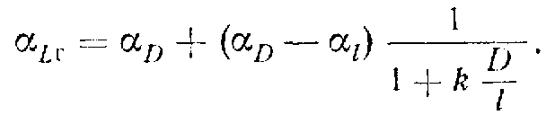

где αD - ТКЛР диаметра (материала провода), град-1; αl - ТКЛР длины (материала каркаса), град-1; k - коэффициент, зависящий от отношения l/D, k = 0,4.

αГ = 22,2*10-6 град-1

Величину αВ можно оценить воспользовавшись формулой:

(3.16)

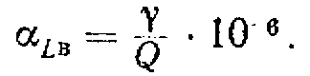

где ν - коэффициент, равный для катушек с круглым проводом 2000;

Q - расчетная добротность катушки. Подставляем значения и получаем:

αВ = 2000/59,5 = 33,6*10-6 град-1.

Емкостная составляющая будет равна:

αСо = (αэк + αD) * (3ηD3/ (Dc3 - ηD3)), (3.18)

где αэк - ТКЛР материала экрана, град-1; η - коэффициент, зависящий от отношения l/D катушки, η = 1,2 [1]; Dэ - диаметр экрана, мм; D - диаметр каркаса, мм; αD - ТКЛР диаметра, град-1.

αС = - 45,9*10-6 град-1.

Составляющая ТКL, учитывающая влияние экрана:

αэ = (αсерд + αD) * (3ηD3/ (Dс3 - ηD3)), (3.19)

где αсерд - ТКЛР материала экрана, град-1; η - коэффициент, зависящий от отношения l/D катушки, η = 1,1 [1]; Dс - диаметр экрана, мм; D - диаметр каркаса, мм; αD - ТКЛР диаметра, град-1.

αэ = 3,17*10-6 град-1.

И общий ТКL будет равен:

αL = 13,07*10-6 град-1.

Определение собственной емкости катушки

Собственную емкость определяем по формуле:

(3.20)



k = 0.5; k1 ≈ 1

Для данной катушки С0 ≈ 0,25 пФ

Предполагая намотку на гладкий каркас из пластмассы, у которой ε=7 и

tg δ =1,5*10-2, (3.21)



пФ



## 4. Описание конструкций по сборочному чертежу

Проектируемый колебательный контур усилителя промежуточной частоты состоит из одной сборочной единицы, трёх деталей и одного стандартного изделия.

Каркас (поз.1). Выполняется из пластмассы ВХ1-090-34

ПАСПОРТ:

Колебательный контур предназначенный для работы в УПЧЗ приемника:

Технические характеристики:

Рабочая частота контура, МГц 33

Индуктивность катушки, мкГн 2,3

Предельные отклонения индуктивности при настройке ± 5%

Добротность контура, не хуже 60

Диапазон рабочих температур, °С+20. +85

Собственная емкость контура, пФ0, 49

Срок эксплуатации не менее, мес. 24

Контур необходимо хранить в сухом месте при температуре не ниже +15°С и не выше +85°С. Важным условием хранения также является отсутствие агрессивных сред во избежание коррозии тех или иных элементов конструкции.

## Выводы

В ходе выполнения данного курсового проекта ознакомилась с методикой расчета колебательного контура усилителя промежуточной частоты. Усвоила принцип расчета на примере данного колебательного контура.

В спроектированном колебательном контуре существует ряд недостатков. Данный колебательный контур имеет слабую температурную устойчивость, но это можно устранить, сделав вентиляционные отверстия в экране, однако это повлечет за собой снижение герметичности и стабильности электрических параметров катушки индуктивности.

Сердечник катушки индуктивности, выполненный из карбонильного железа, обладает высокой стоимостью, но имеет стабильные параметры в используемом диапазоне частот спроектированного колебательного контура. Для снижения стоимости катушки можно использовать медный или латунный сердечник.

Используемый для намотки провод обладает изоляцией, не устойчивой к механическим воздействиям.

Материал, выбранный для каркаса обладает высокой диэлектрической проницаемостью, что снижает добротность, но у этой пластмассы малый тангенс угла диэлектрических потерь на высоких частотах.

Обеспечение широкой полосы пропускания, которая составляет единицы мегагерц, исключает применение в УПЧ колебательных контуров высокой добротности, но желательно, чтобы она достигала порядка ста.

В общем, конструкция спроектированного колебательного контура усилителя промежуточной частоты отвечает требованиям технического задания и может быть отдана на производство.

## Список используемой литературы

1. Волгов В.А. Детали и узлы радиоэлектронной аппаратуры. М., 1967, 544 с.
2. Свитенко В.Н. Электрорадиоэлементы: Курсовое проектирование: Учебное пособие для вузов.М., 1987, 207 с.
3. Рычина Т.А. Электрорадиоэлементы. М., 1976, 336 с.
4. Справочник конструктора РЭА. Общие принципы конструирования /под ред. Варламова А.П. - М., 1980, 341 с.
5. Трещук Р.М. и др. Полупроводниковые приемно-усилительные устройства. К., "Наукова думка", 1988, 800 с.
6. Симонов Ю.Л. Усилители промежуточной частоты. М., "Советское радио", 1973, 384 с.